**Тема: Развитие критического мышления на уроках математики среднего профессионального образования.**

**Метелькова Галина Николаевна**

В последнее время в образовательных учебных программах сделан акцент на развитие мышления обучающихся, в них определённое место занимают методологические знания, позволяющие обучающемуся самостоятельно открывать и изучать неизвестные ему объекты, явления, свойства, закономерности. Учебный процесс должен вызывать личную заинтересованность студента в усвоении материала. Технология развития критического мышления является такой программой.

Критическое мышление - это способность анализировать информацию с позиции логики, различных научно-обоснованных подходов и личностного понимания с тем, чтобы выносить обоснованные суждения и решения и применять полученные результаты, как к стандартным, так и нестандартным ситуациям, вопросам и проблемам.

Для развития обучающихся необходимо предусмотреть каждому ситуацию успеха; это значит, что нужно предлагать такие задачи и задания, с которыми обучающийся наверняка справится и почувствует себя победителем, покорителем. Технология развития критического мышления предусматривает самостоятельное добывание знаний. Успех обучения заключается в том, чтобы удержать заинтересованность студентов на протяжении всего занятия.

Структура данной технологии состоит из трех этапов.

|  |  |  |
| --- | --- | --- |
| Технологические этапы | | |
| I стадия | II стадия | III стадия |
| ***Вызов:***  - актуализация имеющихся знаний;  - пробуждение интереса к получению новой информации;  - постановка обучающимися собственных целей обучения. | ***Осмысление содержания:***  - получение новой информации;  - корректировка обучающимся поставленных целей обучения. | ***Рефлексия:***  - размышление, рождение нового знания;  - постановка обучающимся новых целей обучения. |

**Функции трёх стадий технологии развития критического мышления.**

|  |  |
| --- | --- |
| Стадия | Функция |
| ***Вызов*** | *Мотивационная* (побуждение к работе с новой информацией, стимулирование интереса к теме).  *Информационная* (вызов «на поверхность» имеющихся знаний по теме).  *Коммуникационная* (бесконфликтный обмен мнениями). |
| ***Осмысление содержания*** | *Информационная* (получение новой информации по теме).  *Систематизационная* (классификация полученной информации по категориям знания).  *Мотивационная* (сохранение интереса к изучаемой теме). |
| ***Рефлексия*** | *Коммуникационная* (обмен мнениями о новой информации).  *Информационная* (приобретение нового знания).  *Мотивационная* (побуждение к дальнейшему расширению информационного поля).  *Оценочная* (соотнесение новой информации и имеющихся знаний, выработка собственной позиции, оценка процесса). |

Существует много стратегий критического мышления, на своих уроках я применяю такие как:

**Прием «Ассоциация».**

Обучающимся предлагается прочитать тему урока и ответить на вопрос:

- О чем может пойти речь на уроке?

- Какая ассоциация у вас возникает, когда вы слышите слово: «Шар»?

Ребята перечисляют все возникшие ассоциации, которые преподаватель также записывает на листе бумаги или доске. Каждый обучающийся записывает в свой лист ассоциации, связанные со словом «Шар», «Сфера», а далее эти фразы по цепочке зачитываются вслух и фиксируются на экране (преподаватель на доске записывает фразы обучающихся «Шар - это…»). Заслушиваются все фразы. (Шар аналогия с мячом, Сфера – аналогия с резиной покрывающей шар, оболочка)

**Ассоциации со словом «Шар»**

Ассоциативный ряд предложенный обучающимися: земля, воздушный шар, футбольный мяч

**Ассоциации со словом «Сфера»**

Ассоциативный ряд: космическая сфера, оболочка, резина покрывающая мяч, сфера из фильма «Мир юрского периода»

**Ассоциации** со словом «Пирамида»

Ассоциативный ряд предложенный обучающимися: египетские пирамиды, детская игрушка пирамидка, пирамида сложенная из детских кубиков, финансовая пирамида

**Приём Инсерт (insert)**

I – interactive: самоактивизирующая

N – noting: разметка

S – system: системная

E – effective: для эффективного

R – reading чтения и

T – thinking размышления

При чтении текста обучающиеся на полях расставляют пометки (желательно карандашом, если же его нет, можно использовать полоску бумаги, которую помещают на полях вдоль текста).

Пометки должны быть следующие:

v если то, что вы читаете, соответствует тому, что вы знаете;

– если то, что вы читаете, противоречит тому, что вы уже знали, или думали, что знали;

+ если то, что вы читаете, является для вас новым;

? если то, что вы читаете, непонятно, или же вы хотели бы получить более подробные сведения по данному вопросу.

После чтения текста с маркировкой обучающиеся заполняют маркировочную таблицу Инсерт, состоящую из 4-х колонок (по числу маркировок). Причём, заполняется сначала 1-я колонка по всему тексту, затем 2-я и т.д.

Прочитав учебный текст один раз, возвращаемся к своим первоначальным предположениям.

Этот прием работает и на стадии осмысления. Для заполнения таблицы обучающимся понадобится вновь вернуться к тексту. Таким образом, обеспечивается вдумчивое, внимательное чтение. Технологический прием «Инсерт» и таблица «Инсерт» сделают зримым процесс накопления информации, путь от «старого» знания к «новому» – понятным и четким.

Пример: Тема «Векторы в пространстве. Действия над векторами», 2 курс

|  |  |  |  |
| --- | --- | --- | --- |
| **V**  **уже знал** | **+**  **новое** | **-**  **думал иначе** | **?**  **не понял, есть вопросы** |
| * Понятие вектора на плоскости; * Понятие коллинеарных векторов; * Сложение и вычитание векторов на плоскости; * Умножение вектора на число; * Правило параллелограмма и правило многоугольника; | * Понятие вектора в пространстве; * Действия над векторами в пространстве; | «многоугольник», который получается при построении суммы векторов в пространстве, может оказаться пространственным (не все вершины лежат в одной плоскости) | не понял, как упростить выражение с векторами |

***Прием «Составление кластера»***

**Кластер** – прием систематизации материала в виде схемы (рисунка), когда выделяются смысловые единицы текста.

Цель: - вызов индивидуальных имеющихся представлений по изучаемой теме;

- обеспечение включения каждого школьника в учебный процесс.

Время выполнения: 7-8 минут.

***Описание приема.***

Преподаватель выделяет ключевое понятие изучаемой темы и предлагает обучающимся за определенное время выписать как можно больше слов или выражений, связанных, по их мнению, с предложенным понятием. Важно, чтобы ребята выписывали все, приходящие им на ум ассоциации.

1 этап. 2 минуты. Обучащиеся выполняю работу индивидуально.

2 этап. 2 минуты. Обсуждение полученных записей в парах (группах). Обучающиеся выделяют совпадающие представления, наиболее оригинальные идеи, вырабатывают коллективный вариант ответа.

З этап. 2-4 минуты. «Сброс идей в корзину». Каждая пара (группа) поочередно называет одно из выписанных выражений. Преподаватель фиксирует реплики на доске. Основное условие — не повторять то, что уже было сказано другими.

В результате, на доске формируется кластер- выделение смысловых единиц текста и графическое их оформление в определенном порядке в виде грозди, отражающий имеющиеся у обучающихся знания по данной конкретной теме, что позволяет преподавателю диагностировать уровень подготовки группы, использовать полученную схему в качестве опоры при объяснении нового материала. Смысл этого приема заключается в попытке систематизировать имеющиеся знания по той или иной проблеме. Следовательно, кластер – это графическая организация материала, показывающая смысловые поля того или иного понятия. Составление кластера позволяет обучающимся свободно и открыто думать по поводу какой-либо темы. Студент записывает в центре листа ключевое понятие, а от него рисует стрелки-лучи в разные стороны, которые соединяют это слово с другими, от которых в свою очередь лучи расходятся далее и далее. Кластер может быть использован на самых разных стадиях урока: на стадии вызова– для стимулирования мыслительной деятельности; на стадии осмысления – для структурирования учебного материала; на стадии рефлексии – при подведении итогов того, что обучающиеся изучили .Кластер может быть использован также для организации индивидуальной и групповой работы.

*Правила работы над кластером* 1. Не бояться записывать все, что приходит на ум. Дать волю воображению и интуиции. 2. Продолжать работу, пока не кончится время или идеи не иссякнут.. 3. Постараться построить как можно больше связей. Не следовать по заранее определенному плану.

Этот прием развивает умение строить прогнозы и обосновывать их, учит искусству проводить аналогии, устанавливать связи, развивает навык одновременного рассмотрения нескольких вариантов, столь необходимый при решении жизненных проблем. Способствует развитию системного мышления.

В зависимости от цели организую индивидуальную самостоятельную работу обучающихся или коллективную – в виде общего совместного обсуждения.

**Пример: тема урока «Методы решения логарифмических уравнений», 1 курс**

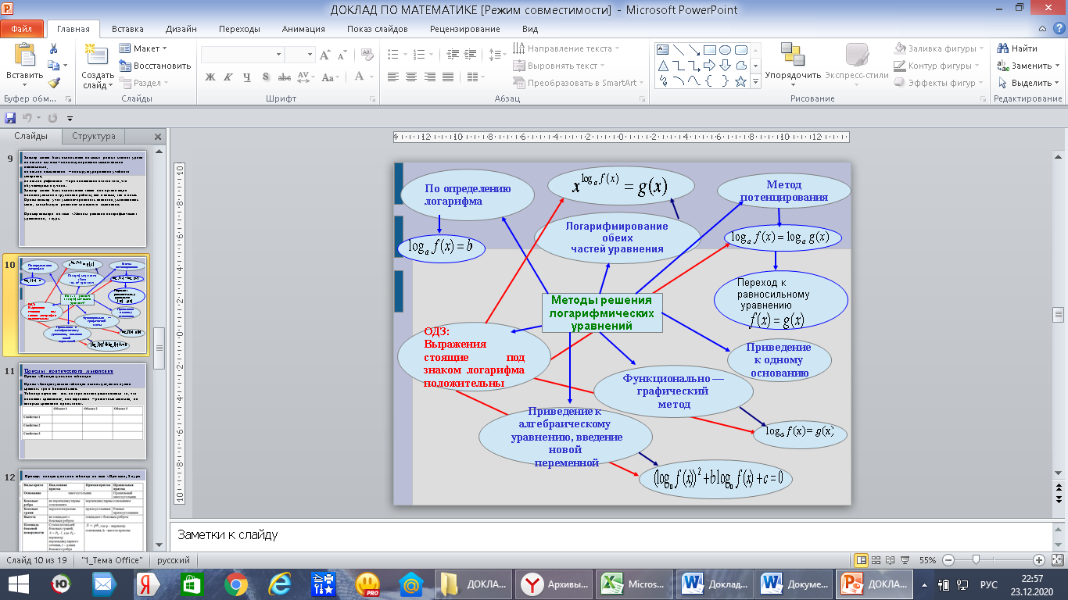

**Прием «Концептуальная таблица».**

Прием «Концептуальная таблица» использую, когда нужно сравнить три и более объекта. Таблица строится так: по горизонтали располагается то, что подлежит сравнению, а по вертикали – различные свойства, по которым сравнение происходит.

|  |  |  |  |
| --- | --- | --- | --- |
|  | **Объект 1** | **Объект 2** | **Объект 3** |
| **Свойство 1** |  |  |  |
| **Свойство 2** |  |  |  |
| **Свойство 3** |  |  |  |

**Пример. Тема «Степенная функция». Алгебра и начала анализа. 1 курс.**

Обучающиеся заполняют таблицу, работая в группах или парах. Затем проводится обсуждение и сравнение результатов.

|  |  |  |  |  |
| --- | --- | --- | --- | --- |
| **Вид**  **функции** | ***у=хр, р =2n,***  **р – четное**  **натуральное число** | ***у=хр, р =2п-1***  **р – нечетное натуральное число** | ***у=хр, р =-2п***  **р – четное отрицательное число** | ***у=хр, р =-(2п-1)***  **р – нечетное отрицательное число** |
| **Пример** | y=x4 | y=x3 |  |  |
| **D(y)** | R | R | R\{0} | R\{0} |
| **E(y)** |  | R |  | R\{0} |
| **График** |  |  |  |  |
| **Монотонность** | возрастает при  убывает при | возрастает на всей обл. определения | возрастает при  убывает при | убывает при  и |
| **Четность,**  **нечетность** | Четная | нечетная | четная | нечетная |

**Пример: концептуальная таблица по теме «Призма».**

|  |  |  |  |
| --- | --- | --- | --- |
| **Виды призм** | **Наклонная**  **Призма** | **Прямая призма** | **Правильная призма** |
| **Основание** | многоугольник | | Правильный многоугольник |
| **Боковые ребра** | не перпендикулярны основаниям | перпендикулярны основаниям | |
| **Боковые грани** | параллелограммы | прямоугольники | Равные прямоугольники |
| **Высота** | не совпадает с боковым ребром | совпадает с боковым ребром | |
| **Площадь боковой поверхности** | Сумма площадей боковых граней;  , где - периметр перпендикулярного сечения, l – длина бокового ребра | , где p – периметр основания, h – высота призмы | |
| **Площадь полной поверхности** |  | | |

В зависимости от цели, поставленной на уроке, таблица может заполняться обучающимися на уроке или дома, постепенно или вся целиком как результат обобщения. Затем проводим обсуждение правильности заполненного материала, уточнение, дополнение, исправление; сравнение сил.

В дальнейшем обучающиеся при составлении таблиц могут сами выбирать объекты сравнения или линии сравнения.

Также применяю **прием «Лекция со стопами»**. Читаю лекцию на тему: “Правильные многогранники”, затем делаю паузы, в которых рассказываю о том, что правильные многогранники называют «Платоновы тела», что Платон отождествлял каждый многогранник с природной стихией.

**Таблица Толстые и тонкие вопросы**

Для успешной адаптации во взрослой жизни обучающихся необходимо учить различать вопросы, на которые можно дать однозначный ответ («тонкие»), и вопросы, на которые ответить определённо нельзя («толстые»)

|  |  |
| --- | --- |
| **Тонкие вопросы** | **Толстые вопросы** |
| кто... что... когда... может... будет... мог ли... как звали... было ли... согласны ли вы... верно... | дайте объяснение, почему... почему вы думаете... почему вы считаете... в чем разница... предположите, что будет, если... что, если... |

Таблица "Толстых" и "Тонких" вопросов может быть использована на любой из трех стадий урока: на стадии вызова – это вопросы до изучения темы; на стадии осмысления – способ активной фиксации вопросов по ходу чтения, слушания; при размышлении – демонстрация пройденного.

1 этап – обучащиеся учатся по таблице задавать вопросы, записывая в таблице продолжение каждого вопроса. Сначала сами придумывают "тонкие" вопросы, потом "толстые".

2 этап – обучащиеся учатся записывать уже вопросы по тексту: сначала – "тонкие", а потом "толстые".

3 этап – при работе с текстом обучающиеся к каждой части записывают в каждую колонку таблицы по одному вопросу, которые после чтения задают своим одногрупникам. Для того чтобы ребята успевали записывать вопросы, необходимо при чтении преподавателю останавливаться.

Данная работа способствует развитию мышления и вниманию обучащихся, а также развивается умение задавать ''умные'' вопросы. Классификация вопросов помогает в поиске ответов, заставляет вдумываться в текст и помогает лучше усвоить содержание текста.

*Рекомендации по использованию толстых и тонких вопросов.*

После того как обучающиеся заполнят таблицу, необходимо сразу же обсудить ее содержание. Чтобы работа с данным приемом принесла плоды, нужно осуществлять обратную связь – Студент должен знать, как выполняют это задание его сверстники.

При обсуждении таблицы необходимо акцентировать внимание обучающихся на том факте, что на толстые вопросы возможно несколько ответов, а на тонкие – только один.

**Пример вопросов по теме «Многогранники»**

|  |  |
| --- | --- |
| **Тонкие вопросы** | **Толстые вопросы** |
| 1. Какое наименьшее число ребер может иметь многогранник?  2. Является ли призма правильной, если все ее ребра равны друг другу?  3. Будет ли пирамида правильной, если ее боковыми гранями являются правильные треугольники? | 1. Почему существует только 5 видов правильных многогранников?  2. Правильная треугольная призма разбивается плоскостью, проходящей через средние линии оснований на две призмы. Как относятся площади боковых поверхностей этих призм?  3. Чем отличается правильная призма от прямой? |